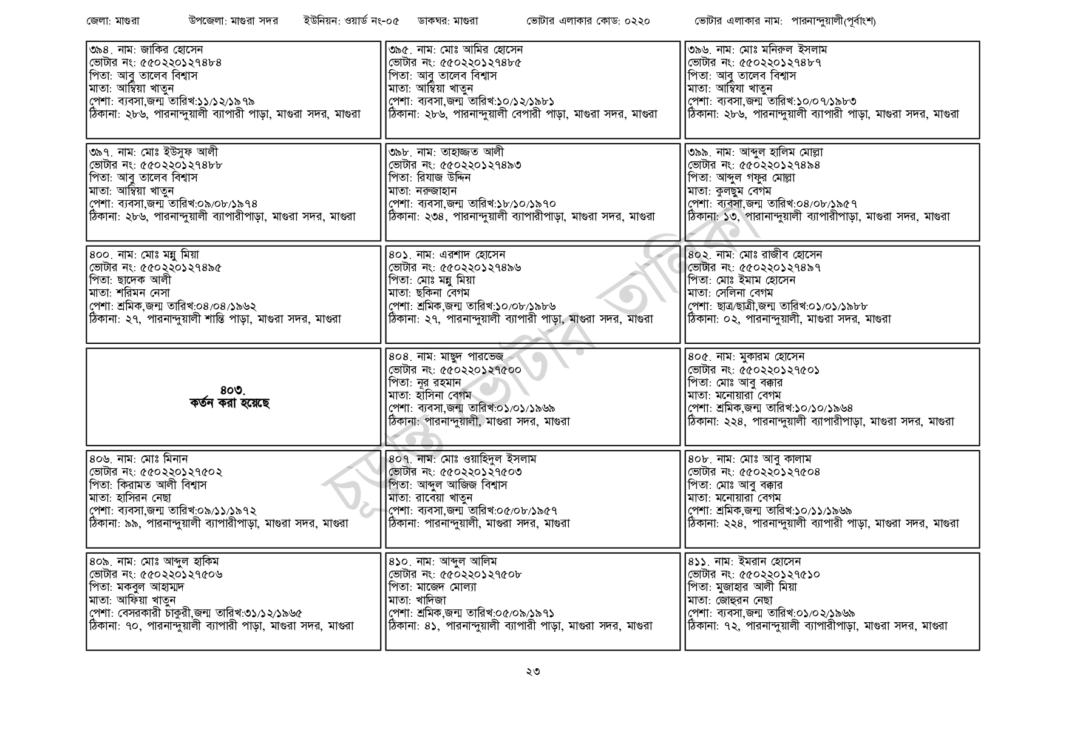
জেলা: মাগুরা
উপজেলা: মাগুরা সদর
ইউনিয়ন: ওয়ার্ড নং-০৫
ডাকঘর: মাগুরা
ভোটার এলাকার কোড: ০২২০
ভোটার এলাকার নাম: পারনান্দুয়ালী(পূর্বাংশ)
ভোটার নং: ৫৫0220127484
৩৯৫. নাম: মোঃ আমির হোসেন [ভোটার নং: ৫৫০220127485
৩৯৪. নাম: জাকির হোসেন
পিতা: আবু তালেব বিশ্বাস
মাতা: আম্বিয়া খাতুন
পেশা: ব্যবসা,জন্ম তারিখ:১১/১২/১৯৭৯
ঠিকানা: ২৮৬, পারনান্দুয়ালী ব্যাপারী পাড়া, মাগুরা সদর, মাগুরা
৩৯৭. নাম: মোঃ ইউসুফ আলী
[ভোটার নং: ৫৫0220127488
পিতা: আবু তালেব বিশ্বাস
মাতা: আম্বিয়া খাতুন
পেশা: ব্যবসা,জন্ম তারিখ:০৯/০৮/১৯৭৪
ঠিকানা: ২৮৬, পারনান্দুয়ালী ব্যাপারীপাড়া, মাগুরা সদর, মাগুরা
৪০০ নাম: মোঃ মন্নু মিয়া
[ভোটার নং: ৫৫০220 127495
পিতা: ছাদেক আলী
মাতা: শরিমন নেসা
পেশা: শ্রমিক,জন্ম তারিখ:০৪/০৪/১৯৬২
ঠিকানা: ২৭, পারনান্দুয়ালী শান্তি পাড়া, মাগুরা সদর, মাগুরা
৪০৬. নাম: মোঃ মিনান
800. কর্তন করা হয়েছে
[ভোটার নং: ৫৫0220127502
পিতা: কিরামত আলী বিশ্বাস
মাতা: হাসিরন নেছা
পেশা: ব্যবসা,জন্ম তারিখ: ০৯/১১/১৯৭২
ঠিকানা: ৯৯, পারনান্দুয়ালী ব্যাপারীপাড়া, মাগুরা সদর, মাগুরা
| ৪০৯. নাম: মোঃ আব্দুল হাকিম
[ভোটার নং: ৫৫0220 127506 পিতা: মকবুল আহাম্মদ
মাতা: আফিয়া খাতুন
[ পেশা: বেসরকারী চাকুরী,জন্ম তারিখ: ৩১/১২/১৯৬৫
ঠিকানা: ৭০, পারনান্দুয়ালী ব্যাপারী পাড়া, মাগুরা সদর, মাগুরা
পিতা: আবু তালেব বিশ্বাস মাতা: আম্বিয়া খাতুন
পেশা: ব্যবসা, জন্ম তারিখ:১০/১২/১৯৮১
ঠিকানা: ২৮৬, পারনান্দুয়ালী বেপারী পাড়া, মাগুরা সদর, মাগুরা
৩৯৮. নাম: তাহাজ্জত আলী
[ভোটার নং: ৫৫0220127493 পিতা: রিয়াজ উদ্দিন
মাতা: নরুজাহান
পেশা: ব্যবসা, জন্ম তারিখ: ১৮/১০/১৯৭০
ঠিকানা: ২৩৪, পারনান্দুয়ালী ব্যাপারীপাড়া, মাগুরা সদর, মাগুরা
৪০১. নাম: এরশাদ হোসেন
[ভোটার নং: ৫৫0220127496 পিতা: মোঃ মন্নু মিয়া
মাতা: ছকিনা বেগম
পেশা: শ্রমিক,জন্ম তারিখ: ১০/০৮/১৯৮৬
ঠিকানা: ২৭, পারনান্দুয়ালী ব্যাপারী পাড়া, মাগুরা সদর, মাগুরা
| ৪০৪ নাম: মাছুদ পারভেজ
[ভোটার নং: ৫৫০220 127500 পিতা: নূর রহমান
মাতা: হাসিনা বেগম
পেশা: ব্যবসা,জন্ম তারিখ:০১/০১/১৯৬৯
ঠিকানা: পারনান্দুয়ালী, মাগুরা সদর, মাগুরা
৪০৭. নাম: মোঃ ওয়াহিদুল ইসলাম ভোটার নং: ৫৫০220 127503 পিতা: আব্দুল আজিজ বিশ্বাস
মাতা: রাবেয়া খাতুন
পেশা: ব্যবসা,জন্ম তারিখ:০৫/০৮/১৯৫৭
ঠিকানা: পারনান্দুয়ালী, মাগুরা সদর, মাগুরা
| ৪১০ নাম: আব্দুল আলিম
[ভোটার নং: ৫৫0220127508
পিতা: মাজেদ মোল্যা
মাতা: খাদিজা
পেশা: শ্রমিক,জন্ম তারিখ:০৫/০৯/১৯৭১
ঠিকানা: ৪১, পারনান্দুয়ালী ব্যাপারী পাড়া, মাগুরা সদর, মাগুরা
৩৯৬. নাম: মোঃ মনিরুল ইসলাম [ভোটার নং: ৫৫০220127487
পিতা: আবু তালেব বিশ্বাস মাতা: আম্বিয়া খাতুন
পেশা: ব্যবসা,জন্ম তারিখ:১০/০৭/১৯৮৩
ঠিকানা: ২৮৬, পারনান্দুয়ালী ব্যাপারী পাড়া, মাগুরা সদর, মাগুরা
৩৯৯. নাম: আব্দুল হালিম মোল্লা ভোটার নং: ৫৫0220127494 পিতা: আব্দুল গফুর মোল্লা
মাতা: কুলছুম বেগম
পেশা: ব্যবসা,জন্ম তারিখ:০৪/০৮/১৯৫৭
ঠিকানা: ১৩, পারানান্দুয়ালী ব্যাপারীপাড়া, মাগুরা সদর, মাগুরা
৪০২. নাম: মোঃ রাজীব হোসেন
[ভোটার নং: ৫৫০220127497 পিতা: মোঃ ইমাম হোসেন
মাতা: সেলিনা বেগম
পেশা: ছাত্র/ছাত্রী,জন্ম তারিখ:০১/০১/১৯৮৮
ঠিকানা: ০২, পারনান্দুয়ালী, মাগুরা সদর, মাগুরা
৪০৫. নাম: মুকারম হোসেন
ভোটার নং: ৫৫০220 127501 পিতা: মোঃ আবু বক্কার
মাতা: মনোয়ারা বেগম
পেশা: শ্রমিক,জন্ম তারিখ: ১০/১০/১৯৬৪
ঠিকানা: ২২৪, পারনান্দুয়ালী ব্যাপারীপাড়া, মাগুরা সদর, মাগুরা
| ৪০৮ নাম: মোঃ আবু কালাম
ভোটার নং: ৫৫০220 127504
পিতা: মোঃ আবু বক্কার
মাতা: মনোয়ারা বেগম
পেশা: শ্রমিক,জন্ম তারিখ:১০/১১/১৯৬৯
ঠিকানা: ২২৪, পারনান্দুয়ালী ব্যাপারী পাড়া, মাগুরা সদর, মাগুরা
৪১১. নাম: ইমরান হোসেন
ভোটার নং: ৫৫০220 1275 10
পিতা: মুজাহার আলী মিয়া
মাতা: জোহুরন নেছা
পেশা: ব্যবসা,জন্ম তারিখ:০১/০২/১৯৬৯
ঠিকানা: ৭২, পারনান্দুয়ালী ব্যাপারীপাড়া, মাগুরা সদর, মাগুরা
২৩

